三嘉乡充分发挥党组织战斗堡垒作用
坚决筑牢疫情防控安全屏障

面对突如其来的新一轮新冠疫情，三嘉乡充分发挥党组织战斗堡垒和广大党员先锋模范作用，将党的政治优势和组织优势转化为疫情防控的“红色动力”，做到“哪里有需要，哪里就有党员”，主动扛责担当，赓续发扬伟大抗疫精神，冲锋在前、勇挑重担，全力维护人民群众的生命安全和身体健康。
为积极响应习近平总书记关于“让党旗在防控疫情斗争第一线高高飘扬”的指示精神，进一步凝聚人心，提升斗志，成立狼牙坬村疫情防控检查点临时党支部，设支部委员3名、联防联控党员先锋岗7个，悬挂党旗，亮明身份，全力做好疫情防控检查、登记、劝返工作。
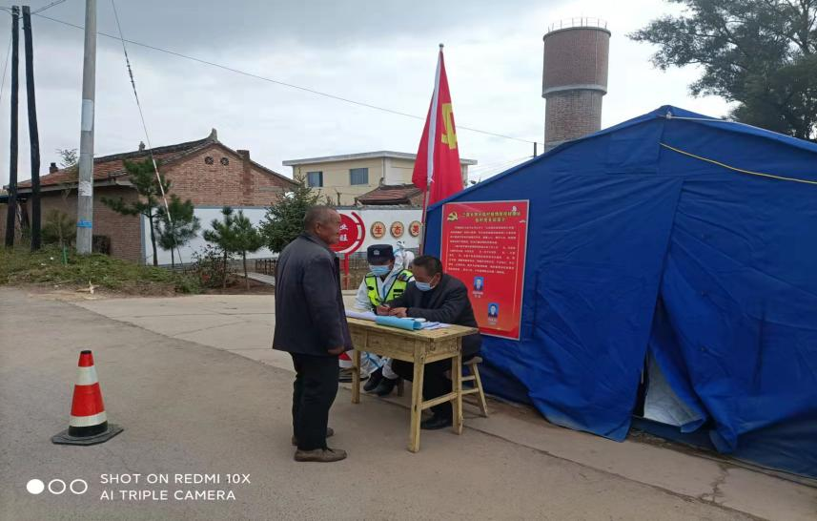
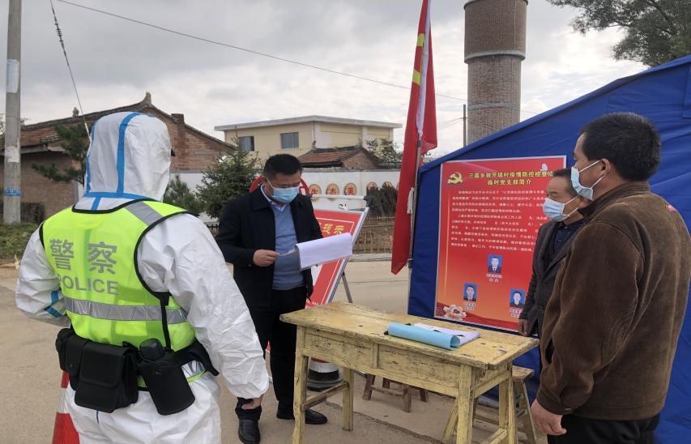

同时，全乡组建党员先锋队8个，参与党员112名；他们活跃在疫情抗击的第一线，全面落实防控措施，参与到人员排查、卡点值守、体温检测、宣传劝导等工作中，争当疫情防控的排头兵、急先锋，用实际行动践行党的初心和使命。同时，通过微信群、公告栏、上门走访等方式，及时、快捷、有效地向广大群众进行正面宣传，引导身边群众正确辨别核实外界信息，坚决做到不信谣、不造谣、不传谣，最大限度消除社会恐慌，坚决维护社会大局稳定。
